# CAPITULO 3

**Ubicación de la planta**

La ubicación de las instalaciones para la explotación de la actividad será en Ruta 168 altura 2857del Acceso Norte República de Entre Ríos. Esta ubicación ofrece un acceso rápido a la ciudad de Paraná a través del acceso norte y un fácil retorno desde la ciudad, ya que el predio se ubica frente al retorno de la autovía. La ubicación posee conexión al parque industrial por medio de la autovía RN 168 y Calle Gdor. Maya y acceso a zonas conurbanas como Colonia Avellaneda y Sauce Montrul. Y por último y no menos importante una ubicación estratégica para el abastecimiento de hormigón para la obra del puente Paraná – Santa Fe.

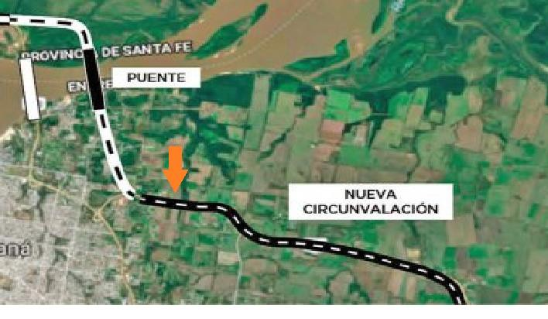

**Otro punto a tener en cuenta es el abastecimiento eléctrico de la planta dado que la ubicación**

**ofrece acceso a la línea de 13.200 Voltios garantizando un suministro óptimo.**

El predio elegido tendrá una superficie de 10.000 m2 y como se aprecia en la delimitación de la imagen, se encuentra ubicado en la vera de la Ruta 168.

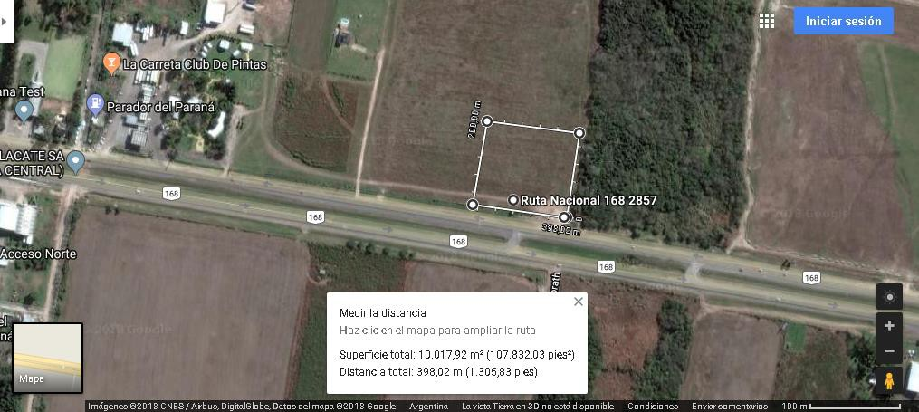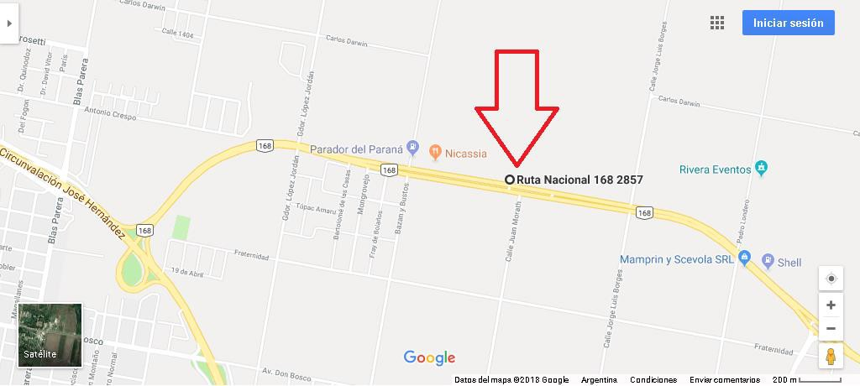

**Aquí un plano con la ubicación del predio e información de calles y lugares cercanos.**

## Disponibilidad de materiales en la zona

Los materiales disponibles para producir son: Piedra canto rodado 6-19 o basalto triturado 6-19. Piedra canto rodado 19-30 o basalto triturado 19-32 Arena de rio fina y gruesa

Cemento CP-50 (o el tipo de cemento que se solicite)

# Dimensionamiento de acopios

Para dimensionar los acopios vamos a tener en cuenta que debemos almacenar 5 veces el volumen necesario de materiales para producir durante 1 día, para poder asegurar la producción durante una semana en caso de cualquier inconveniente con el abastecimiento.

Tabla 42: Cantidad de materiales áridos necesarios para producir durante 1 día.1

|  |  |
| --- | --- |
| **Piedra (6-19)** | **142,6 m3** |
| **Piedra (19-30)** | **71,5 m3** |
| **Arena gruesa** | **60,9 m3** |
| **Arena fina** | **60,9 m3** |

Tabla 43: Cantidad de materiales áridos necesarios para producir durante 5 días.

|  |  |
| --- | --- |
| **Piedra (6-19)** | **713 m3** |
| **Piedra (19-30)** | **357,5 m3** |
| **Arena gruesa** | **304,5 m3** |
| **Arena fina** | **304,5 m3** |

1 Valores obtenidos de tabla 41 Cap. 2, Pág. 61.

Para almacenar los áridos necesarios para la producción diaria se dispondrá de 5 box´s o cajas de áridos en una fila paralela a la tolva de la cinta transportadora que abastece la planta dosificadora.

Estos compartimientos estarán construidos de ladrillos de cemento moldeado con una estructura acorde a las cargas que deberá soportar. Las cajas estarán ubicadas a 15 metros de la tolva de la cinta transportadora de áridos que alimenta la planta, orientadas en su parte abierta hacia esta última y en su parte posterior tendrán una rampa para el acceso y descarga de las bateas.

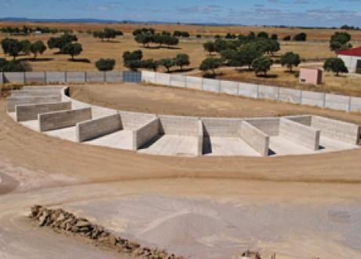

En la imagen anterior se puede apreciar un ejemplo del diseño de los acopios, en este caso se puede apreciar que las cajas se encuentran dispuestas en forma de abanico, para nuestra situación optaremos por disponerlos en forma alineada para no entorpecer el trabajo de acarreo de la cargadora.

### Calculo de volumen de cajas de áridos

Debemos tener en cuenta que los materiales son descargados desde un extremo de la estructura

desde la parte superior, los materiales luego de ser descargados son “acopiados” por el cargador quedando el material dispuesto en una forma con sección trapezoidal dentro de la estructura.

Esta figura trapezoidal tiene dos caras o lados con ángulos diferentes, por un lado, tenemos la cara con un ángulo de 90° dado por la convergencia de la pared y el suelo y por el otro extremo tenemos el ángulo máximo de reposo que en este caso es para la piedra y la arena de 37º. Cabe aclarar que no se tiene en cuenta el cono superior que se forma al acopiar la piedra que nos dará un volumen extra.

A

C

**37º**

**90º**

B



B = 6 metros C = 2,5 metros A = ¿

Para calcular A debemos aplicar la regla del seno:

c

B A

a b

D

a = 37º A = 3,5 metros

b = 90º B = ¿

c = 53º D = ¿

A = D Sen a Sen c

D = A . sen c = 4,64 metros Sen a

C 3.5 m

**D 4,6 m**

**A 5,4 m**

**T**

**37º**

**90º**

B 10 m

Sup T = C x (A+B) = 3,5 m . (5,4 m + 10 m) = 26,95 m2

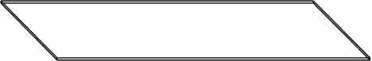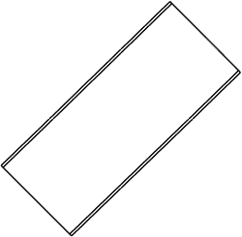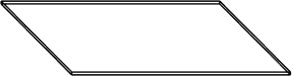

**2**

**2**

**Dimensiones de caja de piedra 6 - 19**

**L = 26,5 metros**

Volumen acopio = Sup T x L = 26,95 m2 . 26,5 m = 714,17 m3

La caja de piedra 6 - 19 tendrá las siguientes dimensiones: Ancho: 26,5 metros

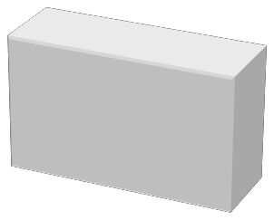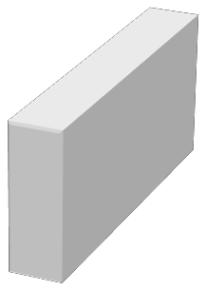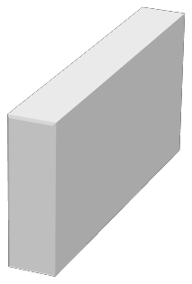

Largo: 10 metros

Altura: 3,5 metros

Dimensiones de caja de piedra 19 - 30

L = 13 metros



Volumen acopio = Sup T x L = 26,95 m2 . 13 m = 350,35 m3

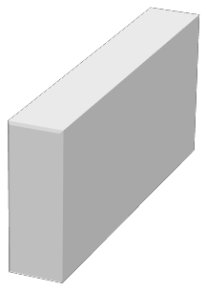

La caja de piedra 19 -30 tendrá las siguientes dimensiones: Ancho: 13 metros

Largo: 10 metros

Altura: 3,5 metros

Dimensiones de cajas de arena

L = 11,5 metros

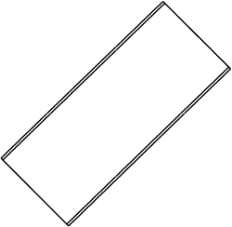

Volumen acopio = Sup T x L = 26,95 m2 . 11,5 m = 309,92 m3

Las cajas de arena tendrán las siguientes dimensiones: Ancho: 11,5 metros

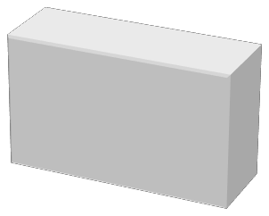

Largo: 10 metros

Altura: 3,5 metros

A continuación, realizaremos un pequeño esquema de la ubicación de los acopios con respecto a la tolva de la cinta transportadora de áridos para poder obtener datos para el cálculo de tiempo de ciclos del cargador frontal.



Rampa de acceso bateas

15 m d

31,25 m tolva de cinta transportadora

d = = 34,6 metros

**(15 m)2 + (31,25m)2**

Como mencionamos anteriormente los acopios estarán ubicados a 25 metros de la tolva de carga de la cinta transportadora. El recorrido más largo que realizará el cargador será de 34,6 metros o 69 metros de ida y vuelta, este cálculo nos servirá más adelante para seleccionar nuestro cargador frontal.

# Selección de planta dosificadora

## Tipos de plantas de hormigón

Las plantas de hormigón se pueden clasificar desde varios puntos de vista:

## Clasificación de plantas según el tipo de hormigón que se produce

•*Plantas de mezclado*: para la producción de hormigón amasado. Incluyen un mezclador, que es la encargada de homogeneizar la mezcla de hormigón.

•*Plantas de dosificado*: para la producción de hormigón dosificado, a veces llamado hormigón seco. La principal característica de estas plantas es que carecen de amasadora. La mezcla de componentes dosificados se vierte en un camión hormigonero que es el encargado de homogeneizar la mezcla.

•*Plantas de cemento hormigón*: para la producción de una mezcla semi-seca de piedra con cemento. Normalmente este tipo plantas realizan la dosificación y pesaje de los componentes en modo continuo.

•*Plantas combinadas*: para la producción de hormigón amasado y dosificado en una misma planta, mediante la utilización de un sistema de by-passes, que hacen que el hormigón pase por la mezcladora o directamente se descargue en el camión hormigonera.

## Clasificación de plantas según la movilidad de la planta

•*Plantas fijas*: son las instalaciones destinadas a un centro productivo con una localización fija. La estructura de la planta se diseña e instala con la idea de no ser trasladada a lo largo de la vida útil de la instalación.

•*Plantas móviles*: son las instalaciones destinadas a trabajar en una obra o proyecto concreto. Tras la finalización de la obra la planta es desmontada, trasladada y ensamblada en otro lugar de trabajo. La estructura de la planta suele incorporar un tren de rodadura, de manera que se necesita solamente una cabeza tractora para realizar el transporte de las principales partes de la planta.

•*Plantas modulares*: aquellas instalaciones destinadas a trabajar en varias localizaciones diferentes a lo largo de su vida útil, al igual que las plantas móviles. En este caso, la planta no se fabrica con sistema de rodadura, sino que se diseña en diferentes módulos estructurales,

fácilmente transportables mediante medios estandarizados (plataformas o contenedores). El montaje de los diferentes módulos es rápido, ya que todos los elementos de la instalación están previamente pre instalados dentro de cada módulo.

## Clasificación de plantas según el sistema de acopio de áridos

Según el lugar donde se almacenan los áridos que serán utilizados en el proceso de fabricación, tenemos dos tipos de plantas:

•*Plantas verticales*. En este tipo de plantas, el acopio de áridos se realiza en la parte superior de la planta, de manera que debe hacerse una elevación de los mismos previa al almacenamiento. La ventaja de este sistema es que los áridos se encuentran justo por encima del nivel de amasado/dosificado, de manera que la descarga de estos en el momento justo en que se demandan es muy rápida, obteniendo de esta manera grandes producciones y buenos rendimientos sobre la capacidad máxima teórica de la amasadora (en el caso de producción de hormigón amasado)

•*Plantas horizontales*. Mediante este otro tipo de planta, el acopio de áridos se realiza a nivel del suelo, y no sobre el nivel de amasado/dosificado de la planta. En el momento en que se demanda el árido para la producción de hormigón, éste se dosifica y eleva hasta la planta de hormigón. La ventaja de este sistema es que el conjunto estructural de la central resulta más sencillo, al no tener que acopiar una gran cantidad de árido sobre la estructura de la planta.

Existen medios para aumentar la producción y el rendimiento mediante este sistema, como puede ser el utilizar transportadores para el árido de mayor capacidad, o la incorporación de tolvas de espera sobre el nivel de amasado, que hacen un pre-stock de árido ya dosificado y pesado, con la cantidad justa que se va a utilizar en el ciclo de amasado.

## Clasificación de plantas según el tipo de mezclado

El mezclado del hormigón puede realizarse por mezcladoras fijas o móviles. Este podrá realizarse por alguno de los siguientes procedimientos:

* Totalmente en mezcladora fija
* Iniciado en mezcladora fija y terminado en mezcladora móvil
* Iniciado en mezcladora fija y terminado en mezcladora móvil, antes de su transporte. El proceso de fabricación del hormigón en central puede ser de dos tipos:

Fabricación en mezclador: En esta modalidad las materias primas constituyentes del hormigón se pesan en seco mediante básculas y se introducen en la mezcladora, donde se mezclan con el agua y se homogeniza la pasta. Posteriormente se vierte en el camión hormigonero que realizará su trasporte hasta la obra.

•Dosificación en planta y mezcla en camión hormigonero: En este caso las materias primas se pesan y son vertidas directamente en la cuba del camión hormigonera que en este caso será responsable tanto de la mezcla de los componentes y homogenización de la masa como de su transporte hasta la obra.

Las materias primas se introducen en el camión hormigonero, dependiendo del proceso empleado, y se mezclan y homogeneizan mediante el movimiento giratorio de las aspas de la cuba del camión.

El tiempo transcurrido no debe ser superior a hora y media desde su amasado.

### Conclusión:

El objetivo de la instalación de la planta hormigonera es elaborar hasta 400 m3 por día de hormigón elaborado de distintas clases para cubrir la demanda de distintas obras. Para poder realizar la selección de nuestra planta dosificadora debemos tener en cuenta que una jornada de trabajo tiene 9 horas y se le deben restar los tiempos para comenzar la jornada, paradas de máquina, etc.

Después de una pequeña investigación se llega a la conclusión de optar por una planta dosificadora móvil por su diseño compacto, por la cualidad de ser transportables a semirremolque, por su instalación rápida, simple y económica instalación en obras. Un motivo de esta selección es que la parte principal de la máquina ya sale de fábrica calibrada, probada y con su instalación electroneumática completa, resultando fácil el conexionado en obra de aire energía y agua.

Una de las principales ventajas de este tipo de plantas es su precio comparado con las plantas fijas, el costo de una de estas plantas es inferior al de un camión hormigonero. Resulta conveniente instalarla al pie de obra, si el volumen a producir lo justifica, disminuyendo así o casi anulando la distancia de transporte, para lo que se necesitan menos camiones hormigoneros, o sea menos inversión en equipos afectados para una determinada producción.

El nivel de calidad, confiabilidad, servicio post venta y aceptación de este tipo de plantas, está demostrado también por la cantidad de equipos que se han exportado y se exportan a todos los países de Sudamérica, inclusive para obras de gran envergadura.

Esta planta puede llegar a complementarse aumentando la capacidad de acopio, colocando un sistema de alimentación de áridos por cinta, agregando más tornillos de alimentación de cemento, con sus respectivos silos, completando la instalación, que permite cargar camiones motohormigoneros en forma continua a la máxima producción de la planta.

En el país existen varios fabricantes como Indumix, Euromax, Betonmac, IM ingeniería, y las características de las plantas son similares.

En nuestro caso optamos por elegir la planta marca Indumix modelo Indumóvil modelo PD 60 con 12 silos Indumix modelo SI 60, 12 tornillos de alimentación de cemento Indumix modelo TIR Ø274 c/IR 7, con sistema de carga Indumix modelo SCM 18 MA. Para la cantidad de silos de cemento se tiene en cuenta que es necesario contar con un acopio necesario para producir durante 4 o 5 días en caso de no poder reabastecer cemento, la planta contará con una capacidad de almacenar 720 m3 del mismo o sea 1.008.000 kg.

Cantidad de cemento para producir durante 1 día2

**Cemento CP 50**

**188.040 kg**

Con esta capacidad de acopio podemos producir durante 5 días seguidos sin tener que reabastecer cemento.

Indumix, a diferencia otros fabricantes, diseña y fabrica los demás complementos como ser los silos de cemento y cintas de abastecimientos de áridos, fabricados a la medida necesaria para abastecer la planta para alcanzar la producción nominal.

Además, al ser todos los equipos del mismo proveedor resulta en una unificación de marcas de complementos y, por lo tanto, de repuestos que facilitan el manejo de stock y de mantenimiento.

Otro punto a favor de esta elección es el costo de obtención, un poco más bajo que los demás.

### ESQUEMA Y MEDIDAS

ESQUEMA DE LOS CICLOS DE TRABAJO - SECUENCIA ESTANDAR INDUMIX

Para el cálculo se contemplan las siguientes Condiciones Estándar Indumix:

* Hormigón con la siguiente fórmula:
  + Arena gruesa de río con un máximo de 2% de humedad: 850 kg/m3 de hormigón.
  + Piedra de trituración 20-25 ó 6-19: 1100 kg/m3 de hormigón.
  + Cemento CP40: 350 kg/m3 de hormigón.
  + Agua: 175 litros.
  + Relación agua-cemento A/C=0.5
* La carga de Cemento se contempla con uno o con dos alimentadores en simultáneo de un mismo

22 Datos obtenidos de tabla 40 pag. 60

tipo de cemento, según sea el caso.

- El cero o tara de la balanza de cemento siempre se toma con el tornillo de descarga lleno.

No se contemplan los tiempos de logística de los camiones motohormigoneros, ni de las cargadoras de áridos para el llenado de las tolvas por ser variables y dependen de cada empresa.

A continuación, veremos unas tablas que representan el tiempo en segundos que emplea cada una de las tareas automáticas que realiza una planta dosificadora Indumix en 4 configuraciones diferentes:

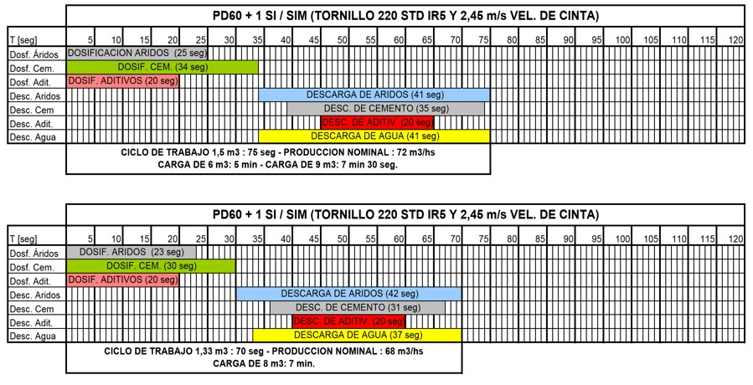

Con este rendimiento se logrará producir 56 m3 por hora y se llegará a la producción deseada en un poco más de 7 horas.

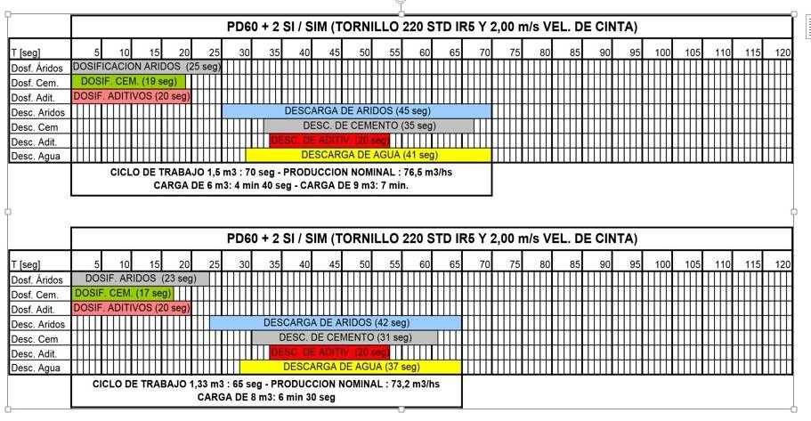

**La planta dosificadora Indumix PD 60 con una configuración de 2 silos de cemento Indumix SI 60 con 2 tornillos Indumix STD IR5 trabajando en simultaneo y 2 m/s de velocidad de cinta de carga de áridos tiene un ciclo de trabajo de 1,33 m3 cada 65 segundos, dosifica y carga 8 m3 de hormigón en 6 min 30 segundos. A este tiempo se deben sumar unos 2 min que es el tiempo que le toma al camión para estacionarse debajo de la planta para cargar.**

**En total tomaría 8 minutos y 30 segundos cargar cada camión o sea 7 camiones por hora.**

A continuación, vamos a realizar el cálculo de volumen/hora de piedra y arena necesarios para llegar a 400 m3 de producción diaria, se tomará como referencia el hormigón H-8 ya que posee 4 tipos de áridos y es el tipo de hormigón que más peso de cada árido demanda. Este cálculo nos servirá más adelante para realizar la selección de un cargador frontal para alimentar la planta.

Tabla 21: Peso en kg de materiales para producir hormigón H-8.3

|  |  |  |  |  |
| --- | --- | --- | --- | --- |
|  | **METROS CÚBICOS** | | | |
| **Componente** | **1** | **8** | **56** | **400** |
| **Agua** | **175,0** | **1.400,0** | **9.800,0** | **70.000,0** |
| **Cemento** | **213,4** | **1.707,2** | **11.950,4** | **85.360,0** |
| **Piedra 6 - 19** | **286,2** | **2.289,6** | **16.027,2** | **114.480,0** |
| **Piedra 19 - 30** | **286,2** | **2.289,6** | **16.027,2** | **114.480,0** |
| **Arena fina** | **243,8** | **1.950,4** | **13.652,8** | **97.520,0** |
| **Arena gruesa** | **259,1** | **2.072,8** | **14.509,6** | **103.640,0** |
| **Suma** | **1.463,7** | **11.709,6** | **81.967,2** | **585.480,0** |
|  |  |  |  |  |

Teniendo en cuenta los datos de la tabla anterior podemos deducir que necesitaremos 60.216,8 kg



**de áridos por hora.**

**Tabla 44: Pesos Específicos**

**S**

**L4**

|  |  |
| --- | --- |
| **Cemento** | **1.400 kg/m3** |
| **Arena fina** | **1600 kg/m3** |
| **Arena gruesa** | **1.700 kg/m3** |
| **Piedra** | **1600 kg/m3** |
| **ELECCION DE UN CARGADOR DE RUEDAS FRONTA** | |

Método para seleccionar el cucharón de tamaño adecuado:

1. Determinar la producción requerida o deseada.
2. Determinar el tiempo de ciclo del cargador y el número de ciclos por hora. Se debe suponer un tamaño de máquina para poder seleccionar un tiempo de ciclo básico.
3. Determinar la carga útil requerida por ciclo en m3 sueltos y en kilogramos.
4. Determinar el tamaño requerido de cucharón.
5. Elegir la máquina considerando el tamaño y la carga útil del cucharón como requisitos de producción que se deben satisfacer.

3 Datos obtenidos de tabla 21 pág. 54.

4 Manual de rendimientos Caterpillar. Año 2010. Capítulo 12, cargadores de ruedas. Página 902. Edición 40. Disponible en formato digital en este trabajo.

1. Comparar el tiempo de ciclo del cargador utilizado en los cálculos con el tiempo de ciclo de la máquina seleccionada.

### Producción requerida

La producción requerida de un cargador de ruedas o de cadenas debe ser ligeramente mayor que la capacidad de producción de las otras máquinas básicas del sistema existente para mover tierra o materiales. Por ejemplo, si una tolva puede recibir 300 ton/hora, se debe usar un cargador con capacidad ligeramente mayor de 300 toneladas.

### Tiempos de ciclo del cargador

Cuando se acarrea material granular suelto en un suelo duro y liso, se considera razonable un tiempo básico de 0,45-0,55 minuto por ciclo en los cargadores articulados. Esto comprende la carga, descarga, cuatro cambios de sentido de marcha, un ciclo completo del sistema hidráulico y un recorrido mínimo. Puesto que el tipo de material, la altura del acopio y otros factores pueden elevar o reducir la producción, su efecto se debe sumar o restar del tiempo de ciclo básico.

Cuando haya acarreos, se debe obtener la porción del ciclo correspondiente al tiempo de desplazamiento en la gráfica respectiva de estimaciones de esta sección. Para hallar el tiempo total del ciclo, añada los tiempos de acarreo y retorno al tiempo de ciclo básico.

### FACTORES DE TIEMPO DE CICLO

El promedio del tiempo de ciclo básico (carga, descarga, maniobra) de un cargador articulado es de 0,45-0,55 minutos.

Los siguientes valores de muchos elementos variables se basan en operaciones normales. Al sumar o restar los tiempos variables se obtendrá el tiempo total de ciclo básico.

Minutos a sumar (+) o a restar (–) del ciclo básico

Máquina

* Manipulador de materiales. . . . . . . . . . . . . . . . –0,05

Materiales

— Mezclados. . . . . . . . . . . . . . . . . . . . . . . . . . . . . . . .+0,02

— Hasta 3 mm (1/8 pulg). . . . . . . . . . . . . . . . . . . . . . +0,02

— De 3 mm (1/8 pulg) a 20 mm (3/4 pulg). . . . . . . . . –0,02

— De 20 mm (3/4 pulg) a 150 mm (6 pulg). . . . . . . . . –0,00

— Más de 150 mm (6 pulg). . . . . . . . . . . . . . . . . . . . +0,03 y más

— Banco o fracturado. . . . . . . . . . . . . . . . . . . . . . . . . +0,04 y más Pila

* Apilado por Transportador o Topadora a más de 3 m (10 pies). . . . . . . . . . . . . –0,00
* Apilado por Transportador o Topadora a menos de 3 m (10 pies). . . . . . . . . . . +0,01

— Descargado por camión. . . . . . . . . . . . . . . . . . . . . . . . . . . . . . . . . . . . . . . . . . . . +0,02

Varios

* + Mismo propietario de camiones y cargadores. . . . . . . . . . . . . . . . . . . . . Hasta – 0,04
  + Propietario independiente de camiones. . . . . . . . . . . . . . . . . . . . . . . . . Hasta + 0,04
* Operación constante. . . . . . . . . . . . . . Hasta – 0,04
  + Operación intermitente. . . . . . . . . . . . Hasta + 0,04
  + Punto de carga pequeño. . . . . . . . . . Hasta + 0,04
* Punto de carga frágil. . . . . . . . . . . . . . . Hasta + 0,05

Utilizando las condiciones reales del trabajo y los factores indicados, se puede estimar el tiempo de ciclo total. Convierta el tiempo de ciclo total a ciclos por hora.

Ciclos por hora a 100% de eficiencia = 60 minutos

Tiempo de ciclo total en minutos

La eficiencia en el trabajo es un factor importante al seleccionar la máquina. La eficiencia es el total de minutos que se trabaja en 1 hora.

### Carga útil requerida por ciclo

Para determinar la carga útil que se necesita por ciclo, divida la producción requerida en una hora por el número de ciclos por hora.

### Elección del cucharón

Una vez calculada la carga útil requerida por ciclo, se divide por el peso de un m3 de material suelto, a fin de hallar el número de m3 de material suelto por ciclo. Puesto que la densidad de casi todo el material que va a moverse no alcanza 1800 kg/m3, la exactitud en la estimación de producción requiere un conocimiento razonable de las densidades de los materiales con los que se va a trabajar. El tamaño de cucharón necesario para mover el volumen requerido por ciclo se

halla mediante el porcentaje de la capacidad nominal del cucharón, denominado “Factor de llenado del cucharón”. El tamaño requerido se halla dividiendo los m3 sueltos, requeridos por ciclo por el factor de llenado del cucharón.

Tamaño del cucharón = Volumen requerido/ciclo

Factor de llenado del cucharón

FACTORES DE LLENADO DEL CUCHARON

La siguiente tabla indica las cantidades aproximadas de un material como porcentaje de la capacidad nominal del cucharón, o sea lo que realmente moverá el cucharón por ciclo. Se denomina “factor de llenado del cucharón.”

Material suelto Factor de llenado

Agregados húmedos mezclados. . . . . . . . . . .95-100% Agregados uniformes hasta de 3 mm 95-100

De 3 a 9 mm (1/8” a 3/8") 90-95

De 12 a 20 mm (1/2” a 3/4") 85-90

De 24 mm (1") y más grandes 85-90

Roca de voladura

Bien fragmentada. . . . . . . . . . . . . . . . . . . . . .80-95% De fragmentación mediana 75-90

Mal fragmentada 60-75

Varios

Mezcla de tierra y roca. . . . . . . . . . . . . . . . . 100-120% Limo húmedo 100-110

Suelo, piedras, raíces 80-100

Materiales cementados. 85-95

NOTA: Los factores de llenado para cargadores de ruedas dependen de la penetración del cucharón, la fuerza de desprendimiento, el ángulo de inclinación hacia atrás, el perfil del

cucharón y el tipo de herramientas de corte como dientes de cucharón o cuchillas reemplazables empernables.

NOTA: Comprobar la carga límite de equilibrio estático en la máquina que va a emplearse, a fin de determinar si la carga del cucharón es en realidad una carga segura de operación.

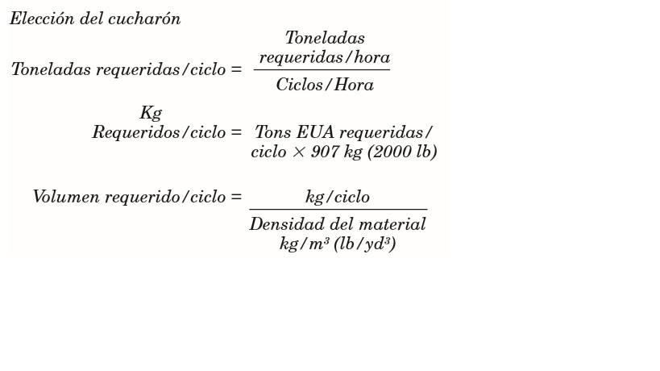

En la mayoría de las aplicaciones, una carga útil superior a la recomendada y demasiados contrapesos dificultan el funcionamiento de la máquina y reducen su estabilidad dinámica y su vida útil. Para obtener un rendimiento óptimo en trabajos de ciclos rápidos, tales como la carga de camiones, las cargas de operación no deben exceder la capacidad recomendada

Cuando se eligen cucharones de utilización especial, tales como los de uso múltiple y para descarga lateral, el peso adicional del cucharón debe restarse de la capacidad recomendada. En ciertos casos hay otras condiciones que podrían influir también en la capacidad del cargador.

### PROBLEMA DE APLICACIÓN A NUESTRA NECESIDAD:

CONDICIONES DEL TRABAJO

Tipo de operación Abastecimiento de tolva de cinta transportadora que abastece la

planta dosificadora Producción requerida 60.2 t/h 5

Material Piedra (6-19), (19-30)

Arena de rio fina y gruesa descargada por camión

Densidad 1700 kg/m3 y 1600 kg/m3. 6

5 Datos obtenidos de tabla 21 Pág. 54.

6 Tabla 44 Pesos específicos. Pág. 76.

El trabajo de carga es constante y el suelo, duro y horizontal, facilita las maniobras.

1. PRODUCCION REQUERIDA: 60,2 t/h
2. TIEMPOS DE CICLO: Se supone un tamaño de cargador entre el 914G y el 962G para la selección inicial de ciclo básico.

Ciclo básico 0,55 min Materiales mezclados +0,02 min Descargados por camión +0,02min Operación constante -0,04min Punto de carga pequeño +0,04min

Ciclo total 0,59min



**NOTA: No se necesitan los tiempos de carga y acarreo en el ciclo total.**

**3. VOLUMEN REQUERIDO POR CICLO**

**Régimen de producción requerido 60,2 t/h = 37,6 m3/hora**

**1,6 t/m3**

**Volumen requerido por ciclo 37,6 m3/hora = 0.67 m3/ciclo**

56 ciclos/hora7

1. COMO DETERMINAR EL TAMAÑO DELCUCHARON

FACTOR DE LLENADO DEL CUCHARON: Ya se ha determinado el volumen de material por ciclo. Debido a los diferentes factores de llenado de cada material, los cucharones no siempre son capaces de acarrear la carga clasificada y puede ser necesario un cucharón con mayor capacidad para mover el volumen requerido de material. Vea los factores de llenado en la Tabla de Factores de Llenado del Cucharón en esta sección.

Capacidad nominal requerida del cucharón (colmado)

7 Se tiene como referencia un cargador pequeño que realiza 2 viajes de cada árido en un hormigón que posee 4 áridos diferentes cada 10 min

0,67 m3 ciclo = 0.78 m3

Factor de llenado 0,85

1. SELECCION DE LA MAQUINA

El tamaño necesario de cucharón y la densidad del material hacen del 906 H, con un cucharón de uso general de 0,9 m3 con cuchilla empernable, la selección apropiada.

Como requisito final, se deben satisfacer las normas SAE de carga útil de la siguiente manera: La capacidad de operación requerida no debe exceder la mitad de la carga límite de equilibrio estático a giro pleno del cargador equipado con un cucharón específico. La capacidad de operación requerida de la máquina la determina el volumen de material que acarrea por viaje, multiplicado por la densidad del material.

0,9 m3 x 1.700 kg/m3 = 1.530 kg

La carga límite de equilibrio estático a giro pleno del 906 H con un cucharón de uso general de 0,6 m3 con cuchilla empernable es de 3.264 kg8, la mitad de este valor es 1.632 kg.

Nuestra carga máxima con el cucharón será de 1.530 kg como máximo, quedando dentro del rango de carga límite de equilibrio estático, cumpliendo la norma SAE.

Para poder asegurar la producción nuestro cargador frontal debe tener otro cargador de las mismas características como apoyo.

Esta segunda unidad se encargará de acopiar materiales y trabajos varios en la planta aparte de suplantar al cargador que alimenta la planta en los intervalos de parada por mantenimiento o cuando se requiera por diferentes motivos.

## Selección de camiones Camiones de larga distancia

Para seleccionar nuestros camiones de larga distancia primero debemos saber que cargas

debemos mover y cuanto pesan.

Debemos transportar arena y piedras (6-19 y 19-30) y sus pesos varían entre 1.600 y 1.700 kg/m3.

También debemos transportar cemento a granel, con un peso específico de 1.400 kg/m3.

A continuación, veremos una tabla obtenida mediante una pequeña investigación de las ofertas que ofrece el mercado nacional con 2 datos que son importantes para la selección de nuestros

8 Manual de rendimientos Caterpillar, Edición 40 año 2010, Pag 804. Disponible en formato digital en este trabajo.

camiones, cada uno de los modelos que aquí se nombra es el que mejor se adapta para nuestro tipo de aplicación de entre 5 marcas diferentes. 9

|  |  |  |
| --- | --- | --- |
| **Marca /Modelo** | **Peso en kg** | **Pecio en us$** |
| **Ford Cargo 1932** | **6280** | **100.000** |
| **VW 19.320** | **6300** | **105.000** |
| **Mercedes Benz 1735** | **6780** | **117.000** |
| **Scania P310** | **6830** | **300.000** |
| **Volvo Vm 330** | **5850** | **280.000** |

Los datos de esta tabla nos sirven como guía, en nuestro caso seleccionaremos un camión Mercedes Benz Atron 1735 S/4510 teniendo en cuenta los siguientes criterios:

Entre las 5 modelos es el que mejor se adapta a nuestra aplicación. Se descartan el Scania y Volvo ya que su precio es elevado debido al confort que ofrece en sus cabinas y amplio desarrollo en sistemas que mejoran el confort de marcha en viajes de larga distancia.

Los modelos más adaptados al trabajo que necesitamos realizar son el Ford Cargo, el VW 19.320 y el Mercedez Benz Atron, ofrecen un confort de cabina acorde a viajes cortos y la robustez y simplicidad mecánica necesaria, pero en este punto el Mercedes posee un poco más de potencia (347 hp frente a 320 hp), y notable robustez de construcción comprobada en la práctica. Donde se pueden apreciar motores y transmisiones de unidades que con un correcto intervalo de mantenimiento y uso adecuado superan 1 millón y medio de quilómetros.

Otro punto a favor es la simplicidad en lo que respecta a su construcción que da como resultado un bajo costo de mantenimiento. Los filtros, lubricantes y repuestos son comunes en el mercado y de bajo costo.

Un punto en contra es un elevado peso en orden de marcha.

## Selección de camiones hormigoneros

Para la selección de nuestros camiones hormigoneros se realiza una investigación para determinar cuál será nuestra mejor opción. Dentro de la oferta en el mercado nacional existen

9 Datos obtenidos de fichas técnicas, proveedores y concesionarias.

10 Ficha técnica disponible en Anexo Manuales y fichas técnicas – Ficha Técnica Mercedes Benz Atron 1735

camiones con trompo hormigonero incorporado de fábrica (Scania P310 8 x 4 hormigonero y Volvo FMX 8 x 4 hormigonero ambos con mixer de 10 m3), pero no es una opción válida para nosotros ya que los modelos que se ofrecen son camiones de 4 ejes. Este tipo de configuración de ejes nos permite un peso de 28.000 kg para poder circular por la calle y el peso en orden de marcha con mixer incluido de estos camiones es de aproximadamente 14.700 kg, dejándonos

13.200 kg aproximadamente de carga útil, por lo cual solo podríamos cargar 9 m3 del hormigón más liviano que se produce, lo que significa que estaríamos trabajando con un equipo sobre dimensionado, mucho más caro en costo de adquisición y mantenimiento y menos práctico para los trabajos en obra donde siempre se presentan caminos poco asentados y lugares para maniobrar reducidos.

La única opción es adquirir camiones acordes a los que se les pueda incorporar un trompo mezclador, debemos tener en cuenta la distancia entre ejes y una potencia no menos de 250 hp y una configuración de 2 ejes traseros duales.

Dentro de la variedad de camiones disponibles hay 2 modelos que se adaptan para nuestra aplicación: el camión Mercedes Atego 2730 K/3611 y el Ford Cargo 3129 / 34 CNMT, ambos a diferencia de los modelos equivalentes de otras marcas, poseen toma de fuerza de fábrica.

Dentro de estas 2 opciones elegimos el camión Mercedes por los siguientes criterios:

Peso en orden de marcha inferior (Mercedes 7200 kg - Ford 8520 kg), lo que se traduce en una mayor capacidad de carga útil.

Otro punto a favor es la robustez característica de la marca y durabilidad de sus motores y transmisiones como mencionamos anteriormente.

Por último, y no menos importante, al seleccionar camiones del mismo fabricante; estamos unificando marcas. Esto se traduce en unificación de stock de repuestos, filtros, lubricantes, etc. lo cual agiliza el mantenimiento.

Según nuestros cálculos de producción realizados anteriormente, deberemos disponer de 1 camión hormigoneros cada 8 minutos y medio estacionado para cargar en la planta dosificadora.

Tomando como referencia un trabajo en condiciones normales, sin contratiempos y una buena organización logística, un camión hormigonero tiene un tiempo de demora entre cargar – viajar hasta la obra – descargar y volver hasta la planta de hasta 2 horas.

Teniendo en cuenta este criterio debemos disponer de 20 camiones hormigoneros de 8 m3 para poder asegurar una producción de 400 m3 de hormigón de diferentes tipos y para diferentes obras.

11 Ficha técnica disponible en Anexo Manuales y Fichas Técnicas

Se calcula un promedio de no menos de 8 horas por día para cada uno de los camiones hormigoneros.

## Selección de bateas

Paras seleccionar este equipo debemos saber que necesitamos transportar arena y piedras (6-19 y 19-30) y su peso específico varía entre 1.600 y 1.700 kg/m3. Para este tipo de aplicación lo ideal sería utilizar semirremolques tipo batea de descarga trasera.

Los puntos a tener en cuenta en esta selección serían, respetar el largo reglamentario (semirremolque enganchado con el camión), respetar el peso total (semirremolque + camión + carga).

Luego de realizar una investigación en el mercado, descubrimos que varios fabricantes como Randon, Bianchi, Montenegro, Cormetal, Pluscarga, Hermann, Maldonado, Petinari, Sola y Brusa, Salto, Helvética; ofrecen modelos que varían desde los 25 m3, hasta los 40 m3 de capacidad y ofrecen una variedad de configuraciones de ejes.

El punto a tener en cuenta en esta selección será la tara del semirremolque, dentro de esta gran variedad de marcas y configuraciones elegiremos el semirremolque marca Salto de 25 m3 12 por ser el más liviano del mercado.

Entre la variedad de configuraciones de ejes elegiremos la configuración 2 ejes + 1 eje direccional que nos permite circular con un peso total del vehículo de 45.000 kg13.

Verificación de selección

Primero verificamos las medidas, según las fichas técnicas nuestro camión mide 6.3 m desde el frente hasta el punto de enganche que se sitúa sobre el eje trasero.

El semirremolque mide 8.56 m desde el punto de enganche hasta el portón trasero. Sumando estas distancias obtenemos el largo total de 14.86 metros lo cual verifica el límite legal de 18.6 m.

Ahora verificaremos el volumen de cada material podremos transportar, debemos tener en cuenta el peso del camión y del semirremolque:

Peso del aprox. de semirremolque = 6.000 kg Peso del tractor = 6.700 kg

12 Ficha técnica disponible en el Anexo Manuales y Fichas técnicas.

13 Guía pesos y dimensiones del Anexo Manuales y Fichas Técnicas.

Estos valores nos permiten una capacidad de carga útil de 32.300 kg.

Teniendo en cuenta los pesos específicos de la piedra y arena podemos cargar los siguientes volúmenes:

32.300 kg: 1.600 kg/ m3 kg = 20,1 m3 de arena fina

32.300 kg: 1.700 kg/ m3 = 19 m3 de arena gruesa

* 1. kg: 1.600 kg/ m3 kg = 20,1 m3 de canto rodad

### Selección de tolvas

Para transportar el cemento necesario para abastecer nuestra planta utilizaremos tolvas de 23m3

marca Salto, la selección de estas se realiza bajo el criterio de unificación de marcas.

Verificación de selección

Ahora verificaremos que volumen de cemento que podremos transportar, debemos tener en cuenta el peso del camión y del semirremolque:

Peso del aprox. de semirremolque = 6.000 kg Peso del tractor = 6.700 kg

Estos valores nos permiten una capacidad de carga útil de 32.300 kg.

Teniendo en cuenta el peso específico del cemento14 podemos cargar el siguiente volumen 23 m3 de cemento = 23 m3 x 1.400 kg/ m3 = 32.200 kg

14 Tabla 44, pesos específicos Pág. 76

## Cálculo de trabajos diarios de camiones larga distancia

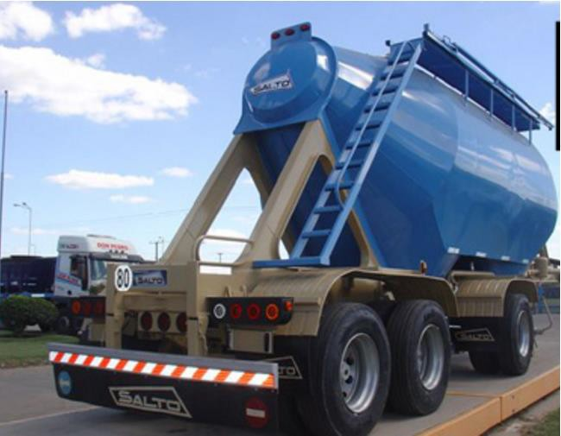

Para realizar este cálculo estimativo debemos tener en cuenta los siguientes datos.

Tabla 40: Peso en kg de materiales áridos y agua necesarios para producir 400 m3 en casos de demanda máxima de cada material.

|  |  |
| --- | --- |
| **Componente** | **Para 400 m3 de hormigón** |
| **Piedra** | **228.200 kg** |
| **Arena gruesa** | **103.640 kg** |
| **Arena fina** | **97.520 kg** |
| **Cemento CP 50** | **188.040 kg** |

Piedra: El punto de abastecimiento de piedra se encuentra ubicado a 284 km de la planta. Los camiones promedian 10 horas en el viaje de ida, cargar y volver a la planta.

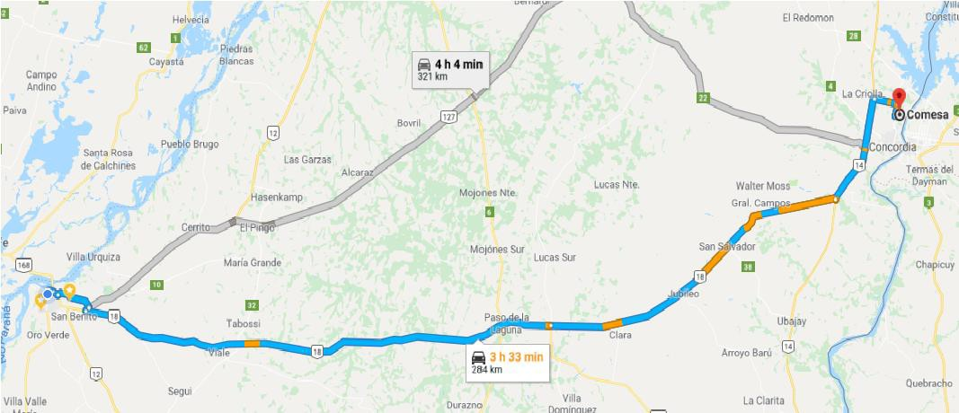

**Se debe contar con 8 camiones que realicen 1 viaje de 32.300 kg cada uno por día para asegurar**

**el abastecimiento de la planta y tener un margen ante cualquier eventualidad. 8 x 32.300 kg = 258.400 kg**

**En total los camiones promediarán 568 km por día, 3400 km semanales, 13.600 km mensuales y**

**163.200 km anuales aproximadamente.**

**Cemento: El punto de abastecimiento de cemento se encuentra ubicado a 266 km de la planta.**

Los camiones realizarán un promedio de 11 horas en el viaje de ida, cargar y volver a la planta.

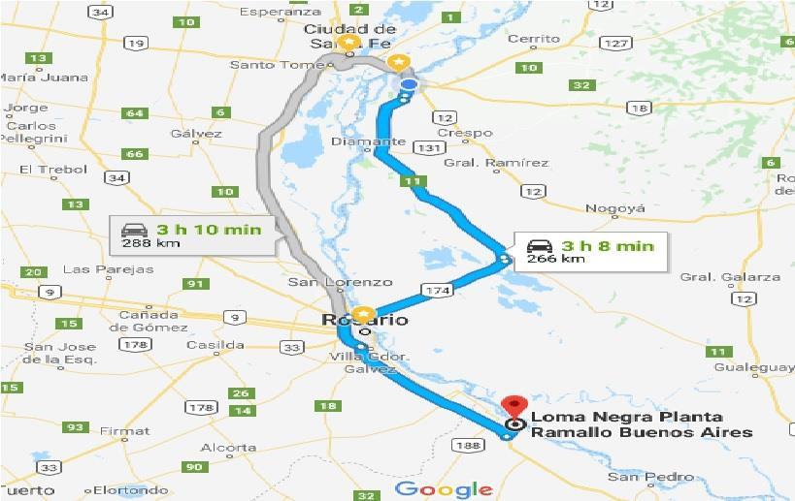

**Se debe contar con 6 camiones que realicen 1 viaje de cemento de 23 m3 cada uno por día para abastecer la planta.**

**6 x 32.200 kg = 193.200 kg.**

**En total los camiones promediarán 532 km por día, 3.192 km semanales y 12.770 km mensuales aproximadamente.**

Arena: El punto de abastecimiento de arena se encuentra ubicado a 6 km de la planta. Los

camiones promedian 1 hora en el viaje de ida, cargar y volver a la planta.

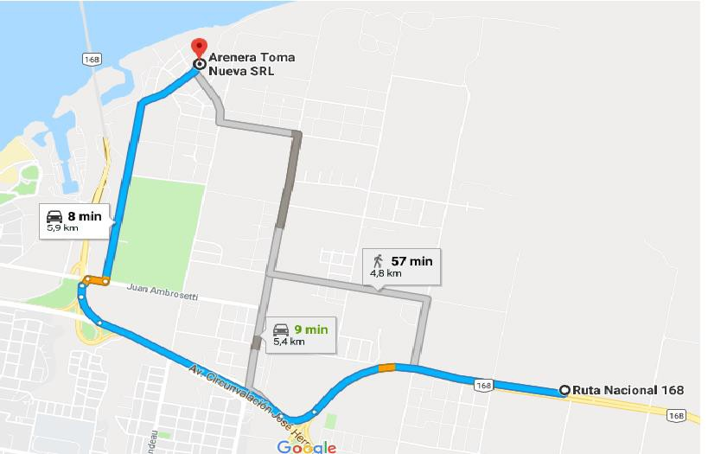

**Se debe contar con 1 camión que realiza 3 viajes de arena fina y 4 viajes de arena gruesa para abastecer por día para abastecer la planta.**

**3 x 32.30 kg = 95.520 kg**

4 x 32.300 kg = 129.200 kg

En total el camión promediará 84 km por día, 504 km semanales y 2.016 km mensuales aproximadamente.

### Selección de camión de mantenimiento

Para nuestro camión de mantenimiento seleccionaremos un Mercedez Benz Atego 1419, el motivo de su selección es porque dentro del catálogo de camiones de la marca, es el que mejor se adapta a nuestra necesidad.

La función principal de este equipo será como el de una herramienta más del taller, servirá como

transporte y al mismo tiempo estará equipado de las herramientas necesarias para realizar reparaciones dentro de obra y en caminos de cualquier equipo que lo requiera.

Dentro de lo que es el oficio, un auxilio a tiempo de un camión cargado con 8 m3 de hormigón significa salvar la carga y prevenir que el cemento se seque dentro del trompo mezclador o evitar roturas más graves de todo el equipo. Esto justifica la inversión en este equipo.

Este camión estará equipado con un compresor de 100 L, un generador de corriente de 220 v a combustión, equipos de iluminación, un tanque de 200 L de combustible, espacio para transportar un tambor de aceite hidráulico, enrolladores de manguera, pistolas cuenta litros, una bomba de combustible y una bomba hidráulica que servirá para mover el sistema hidráulico de camiones cuando estos lo requieran. También estará equipado con un enganche con la resistencia suficiente para poder mover camiones.

### Selección de móvil para personal

Para el personal de la planta se seleccionarán 4 camionetas Ford Ranger XL 2.5. El destino de estos vehículos será para el transporte del personal de mantenimiento, compras y personal administrativo cuando estos lo requieran.

Se selecciona la camioneta Ford por tener un menor valor de adquisición (us$ 1.700 menos que vehículos de las mismas características de otras marcas). Las prestaciones que ofrece se adaptan muy bien al trabajo requerido.

### Lista de equipos

* + - 1 planta dosificadora Indumix Indumóvil PD 60
    - 1 sistema de abastecimiento de áridos Indumix SCM 18 MA
    - 12 silos Indumix Si 60
    - 2 cargadores frontales Caterpillar 906 H
    - 15 camiones Mercedes Benz Atron 1735 S/45
    - 20 camiones Mercedes Benz Atego 2730 K/36
    - 20 trompos Indumix MTI 8 TF



* **1 camión Mercedes Benz Atego 1419/36**
* **4 camionetas Ford Ranger XL 2.5L 4x2 CS**
* **9 bateas semirremolque Salto 25 m3**
* **6 tolvas de cemento semirremolque Salto 23 m3**

### Mantenimiento CAT 906 H

**Mantenimiento diario:**

* Control de nivel aceite motor
* Control de nivel refrigerante
* Control nivel aceite hidráulico.
* Llenado del tanque de combustible al terminar la jornada para evitar condensación de agua.
* Engrase del cucharon.
* Drenaje de la trampa de agua del sistema de combustible.
* Revisión del indicador de servicio del filtro de aire.



### Mantenimiento semanal:

* Lavado.
* Engrase completo.
* Revisión presión de inflado de los neumáticos.
* Revisión diaria.

### Mantenimiento programado CAT 906 H

Se opta por tomar intervalos de mantenimiento de 250 horas debido a la carga de trabajo a la que estará sometida la maquina además del ambiente muy pulverulento en el que se desarrollará la actividad.

### Cargador frontal CAT 906 H 0,9 m 3

**PM1 cada 250 hs.**

* Cambio de aceite y filtro de motor.
* Tomar muestra de aceite de motor.
* Cambio de filtro de aire y limpieza de prefiltro.
* Cambio de filtros de combustible.
* Control de nivel de aceite de transmisión y diferenciales.
* Control de nivel de aceite hidráulico.
* Revisar baterías.
* Revisión de tensión y estado de las correas.
* Limpieza por sopleteado con aire a presión de los radiadores.

**Cargador frontal CAT 906 H 0,9 m 3**

**PM2 cada 1.000 hs**

* PM1.
* Cambio de aceite y filtro transmisión.
* Tomar muestra de aceite de transmisión.
* Regular válvulas.
* Control de cabina ROPS.

**Cargador frontal CAT 906 H 0,9 m 3**

**PM3 cada 2000 hs.**

* PM1
* PM2



* Cambio de aceite y filtro hidráulico.
* Tomar muestra de aceite hidráulico.
* Controlar sistema de inyección de combustible.
* Controlar freno de estacionamiento.

### Cargador frontal CAT 906 H 0,9 m 3

**PM4 cada 3000 hs.**

* PM 1
* PM2
* Agregar extendedor de vida de líquido refrigerante al sistema de enfriamiento.
* Remplazar termostato y junta de termostato.

### Cargador frontal CAT 906 H 0,9 m 3

**PM5 cada 6000 hs.**

* PM 1
* PM 2
* PM 3
* Cambio de líquido refrigerante (ELC).

NOTA: La correa auxiliar debe reemplazarse cada 3 años, o 5 años desde su fabricación.



**Planilla de control de mantenimiento**

**Cargador frontal CAT 906 H 0,9 m 3**

|  |  |  |  |  |
| --- | --- | --- | --- | --- |
|  |  |  |  |  |
| **Fecha** | **Numero de mantenimiento** | **Operaciones requeridas** | **Horas** | **Firma del encargado** |
|  | **1** | **PM1** | **250** |  |
|  | **2** | **PM1** | **500** |  |
|  | **3** | **PM1** | **750** |  |
|  | **4** | **PM1 y PM2** | **1.000** |  |
|  | **5** | **PM1** | **1.250** |  |
|  | **6** | **PM1** | **1.500** |  |
|  | **7** | **PM 1** | **1.750** |  |
|  | **8** | **PM1,PM2 y PM3** | **2.000** |  |
|  | **9** | **PM1** | **2.250** |  |
|  | **10** | **PM1** | **2.500** |  |
|  | **11** | **PM1** | **2.750** |  |
|  | **12** | **PM1,PM2 y PM4** | **3.000** |  |
|  | **16** | **PM1,PM2 y PM3** | **4.000** |  |
|  | **24** | **PM1,PM2,PM3,PM 5** | **6.000** |  |

**Mantenimiento Mercedes Benz Atron 1735 S/45 Mantenimiento diario:**

* + Control de nivel aceite motor
  + Control de nivel refrigerante
  + Control nivel aceite dirección hidráulica.
  + Llenado del tanque de combustible al terminar la jornada para evitar condensación de agua.
  + Verificar funcionalidad de instrumentos, indicadores (luminosos y sonoros), controles, luces y opcionales.

### Mantenimiento semanal:

* + Lavado.
  + Engrase completo.
  + Revisión presión de inflado de los neumáticos.
  + Drenar tanques de aire.
  + Verificar nivel líquido de embrague.
  + Inspeccionar tubería de entrada de aire motor.
  + Inspeccionar ventilador de enfriamiento – Estado y funcionamiento.
  + Inspeccionar tubo de venteo de cárter – Impurezas.
  + Verificar el nivel de fluido de lava parabrisas.
  + Drenar el filtro separador de agua del sistema de combustible.
  + Verificar el nivel de fluido del sistema basculante de cabina.
  + Revisión diaria.

**Mercedes Benz Atron 1735 S/45**

**PM1 cada 30.000 km.**

* Cambio de aceite y filtro de motor.
* Cambio de filtro de aire.
* Cambio de filtros de combustible.
* Control de nivel de aceite de transmisión y diferenciales y limpiar respiradero.
* Revisar baterías Limpiar y reapretar los terminales eléctricos de la batería, cubrir los bornes con vaselina, verificar nivel y densidad del electrolito.
* Revisión de tensión y estado de las correas.
* Limpieza por sopleteado con aire a presión de los radiadores.
* Verificar el funcionamiento del embrague viscoso del ventilador.
* Verificar estado y controlar torque de las patas de motor.
* Verificar los terminales del motor de arranque y el alternador, batería y conexiones a masa. Verificar que los cables no se encuentren en contacto con la carrocería, pudiendo generar un cortocircuito.
* Verificar los códigos de fallas en la memoria ECM, con equipos de diagnóstico.
* Inspeccionar la tapa del reservorio del sistema de enfriamiento (cambiar si es necesario).
* Reapretar las grampas “U” y las tuercas de los gemelos de los elásticos.
* Reapretar los bujes de los elásticos delanteros (elástico/ soporte/gemelos) brazo, barra estabilizadora. Vehículo sin carga y apoyado sobre sus ejes.
* Reapretar los tornillos de fijación del soporte del pulmón de freno.
* Rodamientos de rueda inspeccionar, ajustar y engrasar.
* Verificar el elemento secador sistema neumático- reemplazar.
* Remplazar filtro de cabina.

**Mercedes Benz Atron 1735 S/45**

**PM2 cada 90.000 km**

* + PM 1
  + Turbo-compresor, verificar señales de baja performance, huelgos, aletas deterioradas, etc.
  + Reemplazar el lubricante de la caja de velocidades.
  + Remplazar el fluido del sistema dirección hidráulica.
  + Remplazar el elemento filtrante del sistema de dirección hidráulica.
  + Reapretar los soportes de elásticos delanteros y traseros.
  + Reapretar los tornillos de fijación del compresor de aire.
  + Reemplazar el lubricante de diferencial.

**Mercedes Benz Atron 1735 S/45**

**PM3 cada 200.000 km**

* + - PM 1
    - PM2
    - Regular luz de válvulas.
    - Remplazar líquido refrigerante.
    - Remplazar termostato.

**Mercedes Benz Atron 1735 S/45**

|  |  |  |  |  |
| --- | --- | --- | --- | --- |
|  |  |  |  |  |
| **Fecha** | **Numero de mantenimiento** | **Operaciones requeridas** | **km** | **Firma del encargado** |
|  | **1** | **PM1** | **30.000** |  |
|  | **2** | **PM1** | **60.000** |  |
|  | **3** | **PM1 y PM2** | **90.000** |  |
|  | **4** | **PM1** | **120.000** |  |
|  | **5** | **PM1** | **150.000** |  |
|  | **6** | **PM1 y PM2** | **180.000** |  |
|  | **7** | **PM 3** | **200.000** |  |

### Mercedes Benz Atego 2730 K/36

Se opta por tomar intervalos de mantenimiento de 250 horas debido a la carga de trabajo a la que estará sometida el camión además del ambiente muy pulverulento en el que se desarrollará la actividad.

### Mantenimiento diario:

* + Control de nivel aceite motor
  + Control de nivel refrigerante
  + Control nivel aceite dirección hidráulica.
  + Llenado del tanque de combustible al terminar la jornada para evitar condensación de agua.
  + Controlar llenar nivel de depósito de urea o AdBlue.
  + Verificar funcionalidad de instrumentos, indicadores (luminosos y sonoros), controles, luces y opcionales.

### Mantenimiento semanal:

* + Lavado.
  + Engrase completo y verificación de alemites de camión y trompo mezclador.
  + Revisión presión de inflado de los neumáticos.
  + Drenar tanques de aire.
  + Drenar agua de condensación del tanque de aceite hidráulico del trompo.
  + Verificar nivel líquido de embrague.
  + Inspeccionar tubería de entrada de aire motor.
  + Inspeccionar ventilador de enfriamiento – Estado y funcionamiento.
  + Verificar el nivel de fluido de lava parabrisas.
  + Drenar el filtro separador de agua del sistema de combustible.
  + Revisión diaria.

**Mercedes Benz Atego 2730 K/36**

**PM1 cada 250 hs.**

* Cambio de aceite y filtro de motor.
* Cambio de filtro de aire.
* Cambio de filtros de combustible.
* Control de nivel de aceite de transmisión y diferenciales y limpiar respiradero.
* Revisar baterías Limpiar y reapretar los terminales eléctricos de la batería, cubrir los bornes con vaselina, verificar nivel y densidad del electrolito.
* Revisión de tensión y estado de las correas.
* Limpieza por sopleteado con aire a presión de los radiadores.
* Verificar el funcionamiento del embrague viscoso del ventilador.
* Verificar estado y controlar torque de las patas de motor.
* Verificar los terminales del motor de arranque y el alternador, batería y conexiones a masa. Verificar que los cables no se encuentren en contacto con la carrocería, pudiendo generar un cortocircuito.



* Verificar los códigos de fallas en la memoria ECM, con equipos de diagnóstico.
* Inspeccionar la tapa del reservorio del sistema de enfriamiento (cambiar si es necesario).
* Reapretar las grampas “U” y las tuercas de los gemelos de los elásticos.
* Reapretar los bujes de los elásticos delanteros (elástico/ soporte/gemelos) brazo, barra estabilizadora. Vehículo sin carga y apoyado sobre sus ejes.
* Reapretar los tornillos de fijación del soporte del pulmón de freno.
* Rodamientos de rueda inspeccionar, ajustar y engrasar.
* Verificar el elemento secador sistema neumático- reemplazar.
* Remplazar filtro de cabina.
* Verificación de estado de rodamientos y pista de trompo mezclador.

### Mercedes Benz Atego 2730 K/36 PM2 cada 1.000 hs.

* PM 1
* Remplazar el lubricante de la caja de velocidades.
* Remplazar el fluido del sistema dirección hidráulica.
* Remplazar el elemento filtrante del sistema de dirección hidráulica.
* Remplazar fluido hidráulico y filtros de trompo mezclador.
* Remplazar aceite de caja reductora de trompo.
* Reapretar los soportes de elásticos delanteros y traseros.
* Reapretar los tornillos de fijación del compresor de aire.
* Reemplazar el lubricante y filtros de diferencial.

**Mercedes Benz Atego 2730 K/36**

**PM3 cada 2.000 hs.**

* + PM 1
  + PM2
  + Regular luz de válvulas.
  + Remplazar líquido refrigerante.
  + Remplazar termostato.

**Mercedes Benz Atego 2730 K/36**

|  |  |  |  |  |
| --- | --- | --- | --- | --- |
|  |  |  |  |  |
| **Fecha** | **Numero de mantenimiento** | **Operaciones requeridas** | **Horas** | **Firma del encargado** |
|  | **1** | **PM1** | **250** |  |
|  | **2** | **PM1** | **500** |  |
|  | **3** | **PM1** | **750** |  |
|  | **4** | **PM1 y PM2** | **1.000** |  |
|  | **5** | **PM1** | **1.250** |  |
|  | **6** | **PM1** | **1.500** |  |
|  | **7** | **PM 1** | **1.750** |  |
|  | **8** | **PM1,PM2 y PM3** | **2.000** |  |

### Mantenimiento Mercedes Benz Atego 1419/36 Mantenimiento diario:

* Control de nivel aceite motor
* Control de nivel refrigerante
* Control nivel aceite dirección hidráulica.
* Llenado del tanque de combustible al terminar la jornada para evitar condensación de agua.
* Verificar funcionalidad de instrumentos, indicadores (luminosos y sonoros), controles, luces y opcionales.

### Mantenimiento mensual:

* Lavado.
* Engrase completo y verificación de estado de alemites.
* Revisión presión de inflado de los neumáticos.
* Drenar tanques de aire.
* Verificar nivel líquido de embrague.
* Inspeccionar tubería de entrada de aire motor.
* Inspeccionar ventilador de enfriamiento – Estado y funcionamiento.
* Inspeccionar tubo de venteo de cárter – Impurezas.
* Verificar el nivel de fluido de lava parabrisas.
* Drenar el filtro separador de agua del sistema de combustible.
* Verificar el nivel de fluido del sistema basculante de cabina.
* Revisión diaria.

**Mantenimiento Mercedes Benz Atego 1419/36**

**PM1 cada 30.000 km.**

* Cambio de aceite y filtro de motor.
* Cambio de filtro de aire.
* Cambio de filtros de combustible.
* Control de nivel de aceite de transmisión y diferenciales y limpiar respiradero.
* Revisar baterías Limpiar y reapretar los terminales eléctricos de la batería, cubrir los bornes con vaselina, verificar nivel y densidad del electrolito.
* Revisión de tensión y estado de las correas.
* Limpieza por sopleteado con aire a presión de los radiadores.
* Verificar el funcionamiento del embrague viscoso del ventilador.
* Verificar estado y controlar torque de las patas de motor.
* Verificar los terminales del motor de arranque y el alternador, batería y conexiones a masa. Verificar que los cables no se encuentren en contacto con la carrocería, pudiendo generar un cortocircuito.



* Verificar los códigos de fallas en la memoria ECM, con equipos de diagnóstico.
* Inspeccionar la tapa del reservorio del sistema de enfriamiento (cambiar si es necesario).
* Reapretar las grampas “U” y las tuercas de los gemelos de los elásticos.
* Reapretar los bujes de los elásticos delanteros (elástico/ soporte/gemelos) brazo, barra estabilizadora. Vehículo sin carga y apoyado sobre sus ejes.
* Reapretar los tornillos de fijación del soporte del pulmón de freno.
* Rodamientos de rueda inspeccionar, ajustar y engrasar.
* Verificar el elemento secador sistema neumático- reemplazar.
* Remplazar filtro de cabina.

### Mantenimiento Mercedes Benz Atego 1419/36 PM2 cada 90.000 km

* + PM 1
  + Turbo-compresor, verificar señales de baja performance, huelgos, aletas deterioradas, etc.
  + Reemplazar el lubricante de la caja de velocidades.
  + Reapretar los soportes de elásticos delanteros y traseros.
  + Reapretar los tornillos de fijación del compresor de aire.
  + Reemplazar el lubricante de diferencial.

**Mantenimiento Mercedes Benz Atego 1419/36**

**PM3 cada 200.000 km**

* + - PM 1
    - PM2
    - Regular luz de válvulas.
    - Remplazar líquido refrigerante.
    - Remplazar termostato.
    - Remplazar el fluido del sistema dirección hidráulica.
    - Remplazar el elemento filtrante del sistema de dirección hidráulica.



**Mercedes Benz Atego Atego 1419/36**

|  |  |  |  |  |
| --- | --- | --- | --- | --- |
|  |  |  |  |  |
| **Fecha** | **Numero de mantenimiento** | **Operaciones requeridas** | **km** | **Firma del encargado** |
|  | **1** | **PM1** | **30.000** |  |
|  | **2** | **PM1** | **60.000** |  |
|  | **3** | **PM1 y PM2** | **90.000** |  |
|  | **4** | **PM1** | **120.000** |  |
|  | **5** | **PM1** | **150.000** |  |
|  | **6** | **PM1 y PM2** | **180.000** |  |
|  | **7** | **PM 3** | **200.000** |  |

### Mantenimiento Ford Ranger XL 2.5L 4x2 CS Mantenimiento diario:

* + Control de nivel aceite motor
  + Control de nivel refrigerante
  + Control nivel aceite dirección hidráulica.
  + Verificar funcionalidad de instrumentos, indicadores (luminosos y sonoros), controles, luces y opcionales.

### Mantenimiento Ford Ranger XL 2.5L 4x2 CS PM1 cada 30.000 km.



* Cambio de aceite y filtro de motor.
* Cambio de filtro de aire.
* Cambio de filtros de combustible.
* Control de nivel de aceite de transmisión y diferencial y limpiar respiradero.
* Revisar baterías Limpiar y reapretar los terminales eléctricos de la batería, cubrir los bornes con vaselina, verificar nivel y densidad del electrolito.
* Revisión de tensión y estado de las correas.
* Limpieza por sopleteado con aire a presión de los radiadores.
* Verificar el funcionamiento del electro ventilador.
* Verificar estado y controlar torque de las patas de motor.
* Verificar los terminales del motor de arranque y el alternador, batería y conexiones a masa. Verificar que los cables no se encuentren en contacto con la carrocería, pudiendo generar un cortocircuito.
  + Verificar los códigos de fallas en la memoria ECM, con equipos de diagnóstico.
  + Engrase completo.
  + Revisión presión de inflado de los neumáticos.
  + Verificar nivel líquido de embrague.
  + Inspeccionar tubería de entrada de aire motor.
  + Inspeccionar ventilador de enfriamiento – Estado y funcionamiento.
  + Inspeccionar tubo de venteo de cárter – Impurezas.
  + Verificar el nivel de fluido de lava parabrisas.
* Inspeccionar la tapa del reservorio del sistema de enfriamiento (cambiar si es necesario).
* Rodamientos de rueda inspeccionar, ajustar y engrasar.
* Verificar el elemento secador sistema neumático- reemplazar.

**Mantenimiento Ford Ranger XL 2.5L 4x2 CS**

* Remplazar filtro de cabina.

**Mantenimiento Ford Ranger XL 2.5L 4x2 CS**

**PM2 cada 90.000 km**

* + PM 1
  + Turbo-compresor, verificar señales de baja performance, huelgos, aletas deterioradas, etc.
  + Reemplazar el lubricante de la caja de velocidades.
  + Reapretar los soportes de elásticos traseros.
  + Reemplazar el lubricante de diferencial.



**Mantenimiento Ford Ranger XL 2.5L 4x2 CS**

**PM3 cada 200.000 km**

* **PM 1**
* **PM2**
* **Regular luz de válvulas.**
* **Remplazar líquido refrigerante.**
* **Remplazar termostato.**
* **Remplazar el fluido del sistema dirección hidráulica.**

|  |  |  |  |  |
| --- | --- | --- | --- | --- |
|  |  |  |  |  |
| **Fecha** | **Numero de mantenimiento** | **Operaciones requeridas** | **km** | **Firma del encargado** |
|  | **1** | **PM1** | **30.000** |  |
|  | **2** | **PM1** | **60.000** |  |
|  | **3** | **PM1 y PM2** | **90.000** |  |
|  | **4** | **PM1** | **120.000** |  |
|  | **5** | **PM1** | **150.000** |  |
|  | **6** | **PM1 y PM2** | **180.000** |  |
|  | **7** | **PM 3** | **200.000** |  |

### Mantenimiento de planta dosificadora Indumix Indumóvil PD 60, sistema de abastecimiento de áridos Indumix SCM 18 MA y silos Indumix Si 60

Mantenimiento diario:

* + - Verificar nivel de aceite de lubricador de sistema neumático.
    - Sopletear y limpiar compresor.
    - Verificación de funcionamientos de balanzas



### Mantenimiento de planta dosificadora PM1 cada 10.000 m3.

* Análisis de vibraciones de todos los motores eléctricos, reductores con rodamientos y rolos de la planta.
* Tomar muestras de aceite de todos los reductores de la planta.
* Regular lubricador de sistema hidráulico
* Verificar funcionamiento de cilindros neumáticos y válvulas
* Verificar existencia de pérdidas de aire del sistema neumático
* Verificación de existencia de pérdidas de agua en el sistema de alimentación
* Verificar conexiones eléctricas
* Limpiar tableros eléctricos
* Verificar funcionamiento de disyuntores
* Verificación con cámara térmica de motores eléctricos y reductores
* Medición de consumo eléctrico de motores
* Verificación de estado de cintas transportadoras
* Verificación de sistemas de seguridad
* Cambio de aceite de reductores
* Cambio de aceite de compresor

# CAPÍTULO 4

## CÁLCULOS DE LOS COSTOS DE POSESIÓN15

Para proteger la inversión en el equipo y poder reemplazarlo, el usuario debe recuperar durante la vida útil de la máquina una cantidad igual a la pérdida del valor en la reventa más los otros costos de posesión del equipo incluyendo los intereses, seguros e impuestos.

Para fines contables, el propietario de una máquina puede estimar anticipadamente la pérdida de valor de su máquina en el mercado, para recobrar su inversión original mediante un plan de depreciación de la cantidad invertida, de acuerdo a los diversos trabajos que realiza.

Considerando las actuales condiciones económicas mundiales y la tendencia hacia el uso de equipo más grande y más caro, muchos usuarios prefieren continuar utilizándolas después de haber amortizado completamente las máquinas por motivos impositivos. Por otra parte, los incentivos fiscales existentes en algunos lugares pueden hacer favorable el cambio de una máquina mucho antes de que alcance el final de su vida útil.

El periodo de propiedad en años, el número de horas de utilización por año y el número total de horas de la máquina son factores importantes a la hora de determinar los costos de posesión y operación. Además, como el periodo de posesión y el número de horas de la máquina pueden variar mucho entre diferentes usuarios de un mismo modelo de máquina, no se considera práctico calcular los costos de posesión y operación utilizando un supuesto periodo de posesión. El método de depreciación de máquinas que sugerimos en este manual no se basa ni se relaciona con consideraciones fiscales de ningún tipo; es un método simple y directo en base exclusivamente al número de años o de horas que el propietario espera utilizar la máquina durante el periodo de posesión. Por lo tanto, es fundamental que se elijan cuidadosamente los períodos de depreciación y que los cálculos sobre los costos de posesión y de operación se basen en los periodos y horas reales de posesión de la máquina y no en la vida útil establecida para efectos fiscales.

PRECIO DE COMPRA

El precio de compra debe incluir todos los costos de preparación de la máquina para el trabajo, incluyendo el transporte y cualquier impuesto aplicable.

En las máquinas con neumáticos de goma, los neumáticos se consideran como un elemento de desgaste y están cubiertos como un gasto de operación.

VALOR DE VENTA

15 Manual de rendimientos Caterpillar. Año 2010. Edición 40. Cap. 20, Pág. 1250. Año 2010

Toda máquina de movimiento de tierras tendrá algún valor cuando se venda. Si bien muchos propietarios prefieren depreciar sus máquinas hasta un valor de cero, otros reconocen el valor de reventa o de cambio. Esto es una opción del dueño, pero al igual que en lo relativo a los periodos de depreciación, los altos costos que tienen las máquinas ahora casi obligan a que se considere el valor de reventa para determinar la inversión neta depreciable. Y si las máquinas se cambian en menos tiempo, debido a las ventajas relativas a los impuestos, el valor de reventa es aún más importante.

Para muchos propietarios, el valor potencial de reventa es un factor determinante en sus decisiones de compra, ya que es una forma de reducir la inversión que se debe recuperar mediante la depreciación.

El alto valor de reventa de las máquinas puede reducir los cargos por hora de depreciación y los costos totales horarios de posesión, y mejorar la posición competitiva del propietario.

Cuando se utiliza el valor de reventa para calcular los costos por hora de posesión y de operación, se deben tener en cuenta las condiciones del lugar, pues el valor de equipo usado varía mucho de un punto a otro.

Sin embargo, en todo mercado de máquinas usadas, los factores más importantes en el valor de reventa son: la edad de la máquina (en años), la cantidad de horas de servicio de la máquina al momento de la venta, el tipo de trabajos y las condiciones de operación en que se utilizó y su estado físico. La forma más simple y práctica de estimar el valor residual es comparar los precios actuales de máquinas usadas con los precios actuales de una máquina nueva.

AMORTIZACIÓN

El precio de compra menos el valor de venta da como resultado la amortización y cuando se divide por las horas totales de uso, indica el costo por hora para proteger el valor del activo.

INTERÉS

Muchos propietarios incluyen los intereses como parte de los costos por hora de posesión y operación mientras que otros prefieren considerarlos como gastos generales de sus operaciones totales. Cuando estas partidas se cargan a máquinas determinadas, el interés se basa generalmente en la inversión promedio anual de la unidad.

El interés se considera como costo de empleo de capital.

El interés sobre capital empleado en la compra de una máquina se debe considerar tanto si se compró la máquina al contado como a plazos.

Si se va a utilizar la máquina durante N años (en donde N es el número de años de utilización) calcule la inversión promedio anual durante el periodo de uso y aplique la tasa de interés y la utilización anual esperada:

SEGURO E IMPUESTOS

El costo del seguro y de los impuestos de propiedad se puede calcular de dos maneras. Si se conoce el costo específico anual, se divide este valor por el uso estimado (horas/ años) y se utiliza el resultado. Sin embargo, cuando no se conocen los costos específicos de interés y de

impuestos para cada máquina, se pueden aplicar las fórmulas siguientes:

CONSUMO DE COMBUSTIBLE

## COSTOS DE OPERACIÓN

El consumo real de combustible se debe medir durante la operación normal de trabajo. Sin embargo, si no hay oportunidad de hacerlo se puede estimar sabiendo el empleo que se dará a la máquina.

La clase de trabajo determina el factor de carga del motor y esto influye, a su vez, en el consumo de combustible.

Un motor que produce continuamente la potencia nominal plena se opera a un factor de carga de 1,0. Las máquinas para movimiento de tierras alcanzan intermitentemente un factor de carga de 1,0, pero con poca frecuencia operan a este nivel durante periodos prolongados.

Los periodos de marcha de velocidad en vacío, el empuje con la hoja, el recorrido en retroceso del empujador, el movimiento de máquinas vacías, las maniobras precisas con aceleración parcial y el trabajo cuesta abajo son ejemplos de operaciones que reducen el factor de carga.

Las tablas que siguen proporcionan los valores estimados de consumo de combustible por hora a diferentes factores de carga para distintas máquinas.

GUÍA DE FACTOR DE CARGA (FACTOR DE CARGA PROMEDIO DEL MOTOR BASADO EN LA DESCRIPCIÓN DE LA APLICACIÓN PARA CADA GAMA)

Bajo 35%-50%

Medio 50%-65%

Alto 65%-80%

CARGADORES DE RUEDAS PEQUEÑOS, MEDIANOS Y GRANDES, Y PORTAHERRAMIENTAS INTEGRALES

DESCRIPCIÓN DE LAS APLICACIONES TÍPICAS (respecto a la aplicación de trabajo)

Bajo

Carga intermitente de áridos en camiones desde una pila, carga de tolva o carga en superficies firmes y blandas para distancias cortas con pendientes mínimas. Fluencia libre, materiales de baja densidad. Aplicaciones ligeras de obras públicas, industriales y de construcción. Limpieza ligera de la nieve. Aplicaciones principalmente madereras en las que existe un alto grado de funcionamiento en vacío.

Medio

Carga continua de camión desde la pila y carga de la tolva. Carga desde el banco o carga y transporte en superficies normales con una resistencia de rodamiento de baja a mediana y pendientes ligeramente adversas. Materiales de densidad baja a media en cucharón de tamaño adecuado. Supone distancias de recorrido normales asociadas con aplicaciones de carga desde la pila de alta productividad.

Alto

Carga de roca de voladura (cargadores grandes) desde la cara del banco. Carga constante de bancos muy compactos. Trabajo continuo sobre superficies difíciles o muy blandas, con resistencia alta a la rodadura. Carga y transporte de material difícil de excavar con distancias de desplazamiento mayores sobre superficies deficientes con pendientes desfavorables.

Manipulación de materiales de alta densidad con máquina con contrapeso.

CARGADORES DE RUEDAS PEQUEÑOS Y GRANDES

GUÍA DE FACTOR DE CARGA (cargas promedio del motor basadas en la descripción de la aplicación para cada gama)

Bajo 35%-50%

Medio 50%-65%

Alto 65%-80%

Consumo de combustible de cargador de ruedas frontal Caterpillar 906 H: 6,3 l/h16



16 Manual de rendimientos Caterpillar, edición 40. Cap. 20 Costos de posesión y operación. Pág 1.278. Año 2010.



### Costos de posesión y operación Mercedes Benz Atego 2730 K/36 Hormigonero

|  |  |
| --- | --- |
| **Mercedes Benz Atego 2730 k/36 Hormigonero** | |
| **Máquina** | **Atego 2730** |
| **Periodo estimado de posesión** | **10 años** |
| **Utilización estimada (hs/año)** | **1.680 hs** |
| **hs de posesión (total)** | **16.800 hs** |
| **Costo de posesión** | |
| **Precio de compra** | **us$ 119.000** |
| **Precio de venta** | **us$ 65.000** |
| **Amortización** | **us$ 54.000** |

|  |  |  |
| --- | --- | --- |
| **Costo por hs** | **us$ 3,214** | |
| **Interés anual 6 % 0,06** | **us$ 4,250** | |
| **Seguro anual precio 1300** | **us$ 0,77380952** | |
| **Patente (porcentaje anual) 3,2** | **us$ 3,54166667** | |
| **Costo total por hs** | **us$ 11,780** | |
| **Costo por operación** | | |
| **Combustible (litros /hs) 12 us$** | | **12** |
| **Neumáticos us$1.100 c/u x 10/ 4.000 hs us$** | | **2,75** |
| **Operario us$** | | **2,79** |
| **Mantenimiento us$** | | **1,60714286** |
| **Costo total de operación us$** | | **19,147** |
| **Costo de posesión y operación/ hs** | | |
| **$30.92** | | |



**Costos de posesión y operación Mercedes Benz Atron 1735 S/45 Larga distancia**

|  |  |
| --- | --- |
| **Mercedes Benz Atron 1735 S/45 Larga distancia** | |
| **Máquina** | **Atron 1735** |
| **Periodo estimado de posesión** | **7 años** |
| **Utilización estimada (km/año)** | **136.200 km** |
| **km de posesión (total)** | **953.400 km** |
| **Costo de posesión** | |
| **Precio de compra** | **us$ 117.000** |
| **Precio de venta** | **us$ 60.000** |
| **Amortización** | **us$ 57.000** |

|  |  |  |
| --- | --- | --- |
| **Costo por km** | **us$ 0,060** | |
| **Interés anual 6 % 0,06** | **us$ 0,052** | |
| **Seguro anual precio 1300** | **us$ 0,009544787** | |
| **Patente (porcentaje anual) 5** | **us$ 0,042951542** | |
| **Costo total por km** | **us$ 0,164** | |
| **Costo por operación** | | |
| **Combustible (litros /km) 0.4 us$** | | **0.4** |
| **Neumáticos us$1.100 c/u x 6/ 90.000 km us$** | | **0,07** |
| **Mantenimiento us$** | | **0,029893014** |
| **Operario us$** | | **1,48** |
| **Costo total de operación us$** | | **1,979** |
| **Costo de posesión y operación/ km** | | |
| **usd$ 2,14** | | |



**Costos de posesión y operación Batea Salto**

|  |  |
| --- | --- |
| **Batea Salto** | |
| **Máquina** | **Batea Salto** |
| **Periodo estimado de posesión** | **7 años** |
| **Utilización estimada (km/año)** | **136.200 km** |
| **km de posesión (total)** | **953.400 km** |
| **Costo de posesión** | |
| **Precio de compra** | **us$ 44.000** |
| **Precio de venta** | **us$ 27.000** |
| **Amortización** | **us$ 17.000** |

|  |  |  |
| --- | --- | --- |
| **Costo por km** | **us$ 0,018** | |
| **Interés anual 6 % 0,06** | **us$ 0,019** | |
| **Seguro anual precio 1300** | **us$ 0,00954** | |
| **Patente (porcentaje anual) 3,2** | **us$ 0,01615** | |
| **Costo total por km** | **us$ 0,063** | |
| **Costo por operación** | | |
| **Combustible (litros /km) us$** | |  |
| **Neumáticos us$1.100 c/u x 12/ 90.000 km us$** | | **0,14** |
| **Mantenimiento us$** | | **0,00892** |
| **Operario us$** | |  |
| **Costo total de operación us$** | | **0,212** |
| **Costo de posesión y operación/km** | | |
| **$0,27** | | |



**Costos de posesión y operación Tolva Salto Semirremolque**

|  |  |
| --- | --- |
| **Tolva Salto** | |
| **Máquina** | **Tolva Salto** |
| **Periodo estimado de posesión** | **7 años** |
| **Utilización estimada (km/año)** | **136.200 km** |
| **km de posesión (total)** | **953.400 km** |
| **Costo de posesión** | |
| **Precio de compra** | **us$ 55.000** |
| **Precio de venta** | **us$ 30.000** |
| **Amortización** | **us$ 25.000** |

|  |  |  |
| --- | --- | --- |
| **Costo por km** | **us$ 0,026** | |
| **Interés anual 6 % 0,06** | **us$ 0,024** | |
| **Seguro anual precio 1300** | **us$ 0,00954479** | |
| **Patente (porcentaje anual) 3,2** | **us$ 0,0201909** | |
| **Costo total por km** | **us$ 0,080** | |
| **Costo por operación** | | |
| **Combustible (litros /km) us$** | |  |
| **Neumáticos us$1.100 c/u x 12/ 90.000 km us$** | | **0,14** |
| **Mantenimiento us$** | | **0,01311097** |
| **Operario us$** | |  |
| **Costo total de operación us$** | | **0,15311097** |
| **Costo de posesión y operación/km** | | |
| **$0,23** | | |



**Costos de posesión y operación Planta dosificadora Indumix**

|  |  |
| --- | --- |
| **Planta dosificadora Indumix** | |
| **Máquina** | **Indumix** |
| **Periodo estimado de posesión** | **7 años** |
| **Utilización estimada (hs/año)** | **1.680 hs** |
| **hs de posesión (total)** | **11.760 hs** |
| **Costo de posesión** | |
| **Precio de compra** | **us$ 80.000** |
| **Precio de venta** | **us$ 55.000** |
| **Amortización** | **us$ 25.000** |

|  |  |  |
| --- | --- | --- |
| **Costo por hs** | **us$ 2,125** | |
| **Interés anual 6 % 0,06** | **us$ 3,214** | |
| **Seguro anual precio 1300** | **us$ 0,77380952** | |
| **Patente (porcentaje anual) 3,2** | **us$ 0** | |
| **Costo total por hs** | **us$ 6,1136** | |
| **Costo por operación** | | |
| **Consumo (Kw /hs) 50 us$** | | **2,585** |
| **Neumáticos us$** | |  |
| **Mantenimiento us$** | | **1,48809524** |
| **Operario us$** | | **2,79** |
| **Costo total de operación us$** | | **6,8630952** |
| **Costo de posesión y operación/ hs** | | |
| **$12,97** | | |



**Costos de posesión y operación Caterpillar 906 H 0.9 m3**

|  |  |
| --- | --- |
| **Caterpillar 906 H** | |
| **Máquina** | **CAT 906H** |
| **Periodo estimado de posesión** | **10 años** |
| **Utilización estimada (hs/año)** | **1.680 hs** |
| **hs de posesión (total)** | **16.800 hs** |
| **Costo de posesión** | |
| **Precio de compra** | **us$ 90.000** |
| **Precio de venta** | **us$ 55.000** |
| **Amortización** | **us$ 35.000** |

|  |  |  |
| --- | --- | --- |
| **Costo por hs** | **us$ 2,083** | |
| **Interés anual 6 % 0,06** | **us$ 3,929** | |
| **Seguro anual precio 1300** | **us$ 0,77380952** | |
| **Patente (porcentaje anual) 3,2** | **us$ 3,27380952** | |
| **Costo total por hs** | **us$ 10,059** | |
| **Costo por operación** | | |
| **Combustible (litros /hs) 6,3 us$** | | **6.3** |
| **Neumáticos us$1.250 c/u x 4/ 4.000 hs us$** | | **1,25** |
| **Mantenimiento us$** | | **1,48809524** |
| **Operario us$** | | **2,79** |
| **Costo total de operación us$** | | **11.82** |
| **Costo de posesión y operación/ hs** | | |
| **us$ 21,87** | | |



**Costos de posesión y operación Ford Ranger XL 2.5L**

|  |  |
| --- | --- |
| **Ford Ranger XL 2.5L** | |
| **Máquina** | **Ford Ranger** |
| **Periodo estimado de posesión** | **7 años** |
| **Utilización estimada (km/año)** | **100.000 km** |
| **km de posesión (total)** | **700.000 km** |
| **Costo de posesión** | |
| **Precio de compra** | **us$ 16.500** |
| **Precio de venta** | **us$ 9.000** |
| **Amortización** | **us$ 7.500** |

|  |  |  |
| --- | --- | --- |
| **Costo por km** | **us$ 0,011** | |
| **Interés anual 6 % 0,06** | **us$ 0,010** | |
| **Seguro anual precio 1300** | **us$ 0,013** | |
| **Patente (porcentaje anual) 3,2** | **us$ 0** | |
| **Costo total por km** | **us$ 0,034** | |
| **Costo por operación** | | |
| **Combustible (litros /km) 0,08 us$** | | **0,08** |
| **Neumáticos us$1.100 c/u x 12/ 90.000 km us$** | | **0,14** |
| **Mantenimiento us$** | | **0,00535714** |
| **Operario us$** | |  |
| **Costo total de operación us$** | | **0,2253** |
| **Costo de posesión y operación/km** | | |
| **$0,25** | | |

**Costos de infraestructura, herramientas y personal**

Se tendrá en cuenta los gastos para la adquisición de la propiedad para ubicar la planta, construcción de galpones para taller y estacionamiento de equipos, báscula, surtidor de combustible, laboratorio, instalaciones para oficinas, equipamiento de oficina, equipamiento de taller, construcción de cajas de acopio y rampa de acceso de bateas.

Se puede estimar un gasto de us$400.000 que se amortiza en 20 años, este costo se sumará al precio final del hormigón.

Para poder calcular la amortización se fijará una producción de 400 m3 diarios por 17,5 días al mes durante 20 años podemos llegar a la conclusión de que esta inversión tendrá una influencia de us$ 0,23/m3.

La empresa deberá contar con el siguiente personal mensual a parte de los maquinistas:

* 1 gerente
* 4 personal administrativo (Encargado de taller- Encargado de compras- Encargado contable-Encargado tesorería)
* 3 mecánicos especializados
* 2 personal de playa (surtidor-báscula-portería)
* 1 sereno

Sueldo de gerente usd$ 900

Sueldo de encargado UECARA usd$ 770

Sueldo de mecánico UOCRA usd$ 540

Sueldo de personal de playa UOCRA usd$ 460

Sereno UOCRA usd$ 370

El total de sueldos mensual es us$ 6.890, fijando un tope de producción mínima mensual de 7.000 m3 podemos decir que los sueldos del personal mensual influyen en us$0.98/m3

Debemos tener en cuenta el consumo eléctrico de talleres, oficinas y laboratorio 30 kw/h x us$ 0,0517/kw = us$ 1,55/h

multiplicado por las horas trabajadas mensuales us$ 1,55 x 192 horas = us$ 297,6

dividido por la producción mínima mensual esperada us$297,6 / 7000 m3 = usd$ 0,0425/m3 de energía eléctrica



Cálculo de costo final del hormigón

Costo de flete: para comenzar nuestro cálculo vamos a calcular cuánto nos cuesta transportar arena, piedra y cemento hasta la planta.

|  |  |
| --- | --- |
| **Costo de flete arena y piedra** | |
| **Costo en us$ de camión x km** | **2,14** |
| **Costo en us$ de batea x km** | **0,27** |
| **Distancia en km** | **568** |
| **Capacidad de carga en toneladas** | **32,3** |
| **Costo de flete por tonelada** | **42,38** |

|  |  |
| --- | --- |
| **Costo de flete cemento** | |
| **Costo en us$ de camión x km** | **2,14** |
| **Costo en us$ de tolva x km** | **0,23** |
| **Distancia en km** | **532** |
| **Capacidad de carga en toneladas** | **32,3** |
| **Costo de flete por tonelada** | **39,03** |

|  |  |  |
| --- | --- | --- |
| **Material** | **Costo en cantera** | **Costo ubicada en planta** |
| **Costo tonelada de piedra 6 - 19** | **10,96** | **53,34** |
| **Costo tonelada de piedra 19-30** | **8,64** | **51,02** |
| **Costo tonelada de arena fina** | **4,53** | **46,91** |
| **Costo tonelada de arena gruesa** | **3,15** | **45,53** |

|  |  |  |
| --- | --- | --- |
| **Material** | **Costo en distribuidor** | **Costo ubicado en planta** |
| **Costo tonelada cemento cp50** | **90,62** | **129,65** |



**Si producimos durante 1 hora 56 m3 de hormigón necesitamos los siguientes valores de**

**materiales:**

**A este valor le sumamos los gastos fijos por hora:**

Para realizar un ejemplo de cálculo usaremos el hormigón H-21 asentamiento 10 Tabla 29: Peso en kg de materiales para producir hormigón H-21 asentamiento 10.

|  |  |  |  |  |  |
| --- | --- | --- | --- | --- | --- |
|  | **METROS CÚBICOS** | | | | **m3** |
| **Componente** | **1** | **8** | **56** | **400** |
| **Agua** | **180,0** | **1.440,0** | **10.080,0** | **72.000,0** | **kg** |
| **Cemento** | **290,3** | **2.322,4** | **16.256,8** | **116.120,0** | **kg** |
| **Piedra 6 - 19** | **520,7** | **4.165,6** | **29.159,2** | **208.280,0** | **kg** |
| **Arena fina** | **221,8** | **1.774,4** | **12.420,8** | **88.720,0** | **kg** |
| **Arena gruesa** | **235,6** | **1.884,8** | **13.193,6** | **94.240,0** | **kg** |
| **Suma** | **1.448,4** | **11.587,2** | **81.110,4** | **579.360,0** | **kg** |
|  |  |  |  |  |  |
|  |  |  |  |  |  |

|  |  |  |
| --- | --- | --- |
| **Material** |  | **Precio us$** |
| **kg Cemento** | **16.256,80** | **3.205,51** |
| **kg Piedra 6 - 19** | **29.159,20** | **1.555,35** |
| **kg Arena fina** | **12.420,80** | **582,65** |
| **kg Arena gruesa** | **13.193,60** | **600,70** |
| **Total us$** |  | **5.944,21** |

|  |  |
| --- | --- |
| **Costo de materiales en us$** | **5.944,21** |
| **Sueldos del personal mensual us$** | **0,98** |
| **Consumo eléctrico us$** | **0,0425** |
| **Amortización de infraestructura us$** | **0,23** |
| **Funcionamiento de planta dosificadora us$** | **12,97** |
| **Funcionamiento de 2 cargadores frontales us$** | **43,74** |
| **Precio Final us$** | **6.002,17** |

Este valor representa el gasto fijo para producir durante 1 hora, para obtener el precio por m3

Debemos dividirlo por 56 que es la producción deseada por hora.

Us$ 6.002,17 / 56 m3 = us$ 107.18 cada m3

Este precio representa el hormigón al pie de la planta dosificadora, ahora debemos sumarle el costo de transporte en el camión hormigonero.

Sabemos mediante la práctica que un camión hormigonero de 8 m2 demora en promedio 2 horas para cargar viajar hasta la obra descargar, lavar y retornar a la planta.

Podemos realizar un cálculo rápido para saber el costo que nos agregará al producto final con estos datos.

Costo operativo de camión hormigonero por hora: us$ 30.92 Tiempo de utilización promedio para una carga: 2 hs Capacidad de carga: 8 m3

Valor agregado al hormigón = us$30,62 x 2 horas = us$ 61,24 / 8 m3 = us$ 7,65

El precio del hormigón H-21 más el transporte hasta obra será de us$ 114,83

A este precio le sumamos el costo de gastos administrativos que representa el %1 del precio final del producto que sería us$ 1.14.

Así finalmente llegamos a la conclusión que, el precio final del hormigón H-21 puesto en obra es de us$ 115,97